**МГТУ им. Н.Э. Баумана**

**Дисциплина электроника**

**Лабораторный практикум №2**

**по теме: «*Pасчет параметров барьерной емкости диода*»**

***Студент: Фам Минь Хиеу***

***Группa: ИУ7И-32Б***

***Работу проверил:***

Москва, 2022 г.

**Цель работы** – моделирование лабораторных исследований в программах схемотехнического моделирования, расчет параметров модели по результатам моделирования, внесение параметров модели диода в базу данных программ схемотехнического моделирования.

Исследование **ВФХ** полупроводниковых диодов

**Задачи работы:**

1. Провести моделирование схемы в программе Microcap для не менее четырёхзначений напряжения смещения. Полученные амплитудно-частотные характеристики использовать для расчёта барьерной ёмкостидиода.
2. Передать данные о резонансных частотах параллельного колебательного контурав программу MathCAD и провести расчёты построить вольт-фарадную характеристику. Из неё определить параметры модели диода (CJO,M,VJ) с использованием программного обеспечения MathCAD.

**ВОЛЬТ-ФАРАДНАЯ ХАРАКТЕРИСТИКА ДИОДА**

Схема для построения **ВФХ**

Для построения **ВФХ** диода **D2C536B** программе **MicroCap 12** была создана схема:

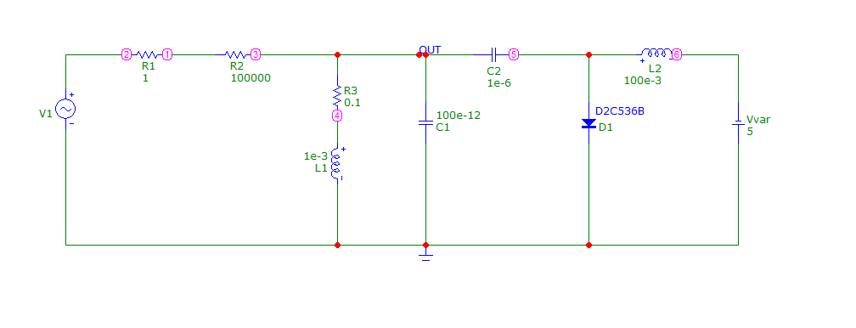

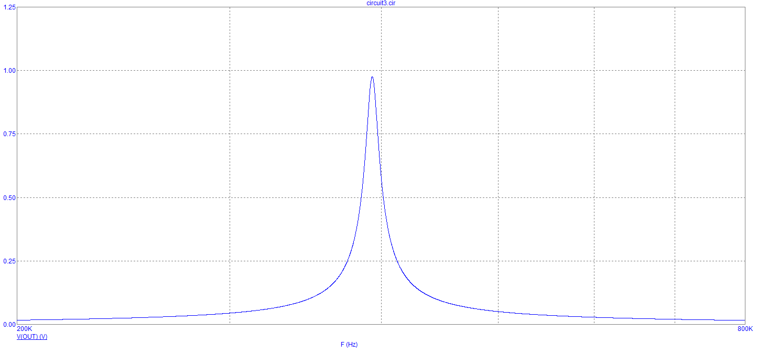

Резонанснаячастота при изменение напряжении в диапазоне от 1 до 30 с шагом 3:

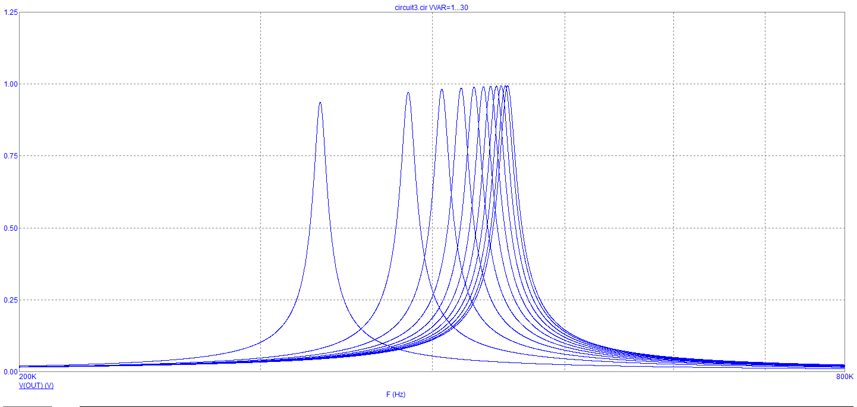

Зная значения резонансной частоты и значения напряжения

смещения, можно рассчитать **ВФХ**. Поскольку резонансная частота определяется по формуле Томпсона, из этой формулы можно вычислить значение ёмкости диода для напряжения управления и построить вольт-фасадную характеристику построена по 6 точкам.

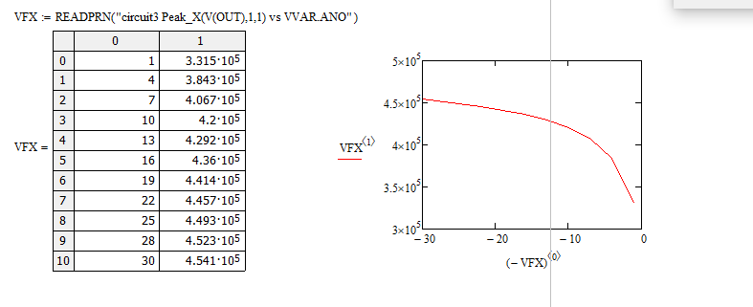

Расчёт параметров барьерной ёмкости можно провести с использованиемвозможностей MathCAD – решение системы нелинейных уравнений с использованием вычислительного блока Given-Find

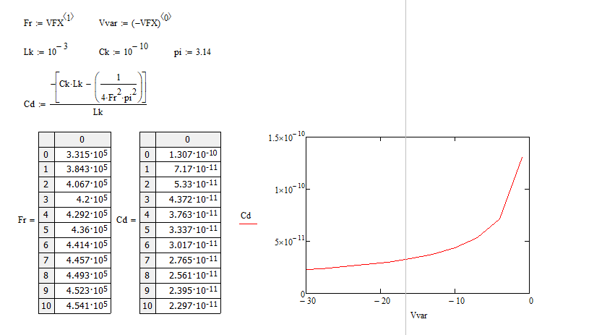

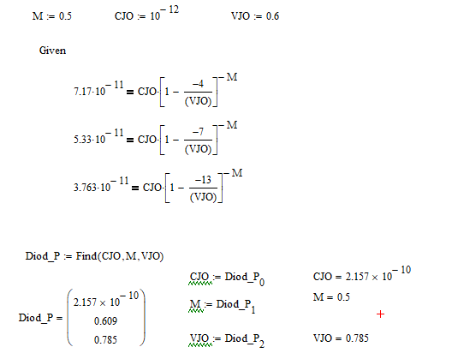

Значения ёмкости (Cd) и напряжения (Vvar), берём из графика зависимости ёмкости от напряжения.

